Ngày soạn: 14 / 2 /2025
Ngày dạy: Thứ Hai ngày 17 / 2 /2025

TUẦN 23

Sinh hoạt dưới cờ:

Vì một môi trường xanh
I. YÊU CẦU CẦN ĐẠT
1. Kiến thức
Sau bài học này, HS sẽ:
- Tìm hiểu được thực trạng môi trường nơi sinh sống.
2. Năng lực
Năng lực chung:
- Năng lực giao tiếp và hợp tác: khả năng thực hiện nhiệm vụ một cách độc lập hay theo nhóm; Trao đổi tích cực với giáo viên và các bạn khác trong lớp.
- Năng lực tự chủ và tự học: biết lắng nghe và chia sẻ ý kiến cá nhân với bạn, nhóm và GV. Tích cực tham gia các hoạt động trong lớp.
- Giải quyết vấn đề và sáng tạo: biết phối hợp với bạn bè khi làm việc nhóm, tư duy logic, sáng tạo khi giải quyết vấn đề.
Năng lực riêng:
- Biết và tiểu được những việc cần làm của một Đại sứ môi trường xanh.
- Xây dựng được kế hoạch khảo sát thực trạng môi trường nơi sinh sống.
3. Phẩm chất
- Tự lực, trách nhiệm: chủ động sắp xếp thời gian và sử dụng thời gian hợp lí, có ý thức tự giác; tinh thần trách nhiệm trong hoạt động nhóm.
II. ĐỒ DÙNG DẠY HỌC
1. Đối với giáo viên
- Giáo án, SGK, VBT Hoạt động trải nghiệm 5.
- Giấy A3, bút, bút màu.
- Tranh, ảnh liên quan đến chủ đề
2. Đối với học sinh
- SGK, VBT Hoạt động trải nghiệm 5.
- Thực hiện nhiệm vụ trong SBT trước khi đến lớp.
- Đồ dùng học tập theo yêu cầu của GV.
III. CÁC HOẠT ĐỘNG DẠY HỌC

HOẠT ĐỘNG CỦA GV | HOẠT ĐỘNG CỦA HS
a. Mục tiêu: Sau khi tham gia hoạt động, HS có khả năng:  - Tự tin tham gia biểu diễn văn nghệ tuyên truyền về bảo vệ môi trường.  - Chia sẻ được các biểu hiện ô nhiễm môi trường nơi mình sinh sống.  b. Cách tiến hành  - Nhà trường GV Tổng phụ trách Đội tổ chức buổi sinh hoạt về chủ đề Vì một mà trường xanh theo các nội dung sau:  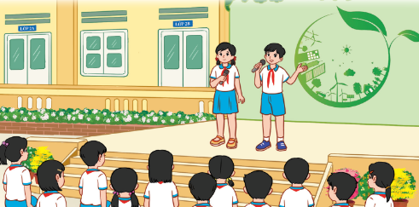  + Tổ chức cho đại diện các khối lớp biểu diễn các tiết mục văn nghệ có nội dung tuyên truyền về bảo vệ môi trường. Các tiết mục đa dạng về hình thức: múa, hát, đọc thơ, kể chuyện...  + Khuyến khích HS nhiệt tình cổ vũ các bạn biểu diễn. Mời một số HS chia sẻ cảm nghĩ của mình về buổi biểu diễn văn nghệ và vẻ tiết mục mình thích nhất.  + Tổ chức cho HS chia sẻ các biểu hiện ô nhiễm môi trường nơi mình sinh sống. | - HS lắng nghe và tham gia theo sự hướng dẫn của GV.  - HS biểu diễn.  - HS cổ vũ.  - HS chia sẻ.
IV. Điều chỉnh sau bài dạy:

